 | Министерство науки и высшего образования Российской Федерации  Федеральное государственное автономное образовательное учреждение  высшего образования  «Московский государственный технический университет  имени Н.Э. Баумана  (национальный исследовательский университет)»  (МГТУ им. Н.Э. Баумана)

ФАКУЛЬТЕТ | ИНФОРМАТИКА И СИСТЕМЫ УПРАВЛЕНИЯ
КАФЕДРА | СИСТЕМЫ ОБРАБОТКИ ИНФОРМАЦИИ И УПРАВЛЕНИЯ

Лабораторная работа №1
«Основные конструкции языка Python»

ДИСЦИПЛИНА: «Парадигмы и конструкции языков программирования»

Выполнил: студент гр. ИУ5-32Б |  | _________________ (Сердюков А.С.)  (Подпись) (Ф.И.О.)
Проверил: |  | _________________ (Гапанюк Ю.Е.)  (Подпись) (Ф.И.О.)
Дата сдачи (защиты):
Результаты сдачи (защиты):
- Балльная оценка:
- Оценка:

2026 г.

Цель и задание
Разработать три консольные программы для решения биквадратного уравнения и сравнить процедурную, объектно-ориентированную и функциональную парадигмы.
Для уравнения A·x⁴ + B·x² + C = 0 вводятся коэффициенты из командной строки или с клавиатуры. При ошибке ввода соответствующий коэффициент запрашивается повторно. Программа выводит дискриминант и действительные корни.
Описание решения
Замена y = x² сводит задачу к квадратному уравнению. Из его неотрицательных корней получаются x = ±√y. Повторы удаляются, корни сортируются. Отдельно обработаны A = 0, B = 0 и тождество 0 = 0. Для двух различных корней используется формула через q, уменьшающая потерю точности; коэффициенты предварительно нормируются.
Процедурная версия организована функцией solve. В объектной версии коэффициенты и метод решения принадлежат BiquadraticEquation. Функциональная версия использует чистые функции, match/case, filter и map. Общий модуль отвечает за ввод и представление результата. NaN и бесконечности отклоняются. Вычисления ограничены точностью float.
Порядок запуска
Python 3.10 или новее. Из корня репозитория создать виртуальное окружение и установить зависимости командой python -m pip install -r requirements.txt.
python lab_01/procedural.py 1 -5 4
python lab_01/object_oriented.py 1 -5 4
python lab_01/functional.py 1 -5 4

Результаты выполнения
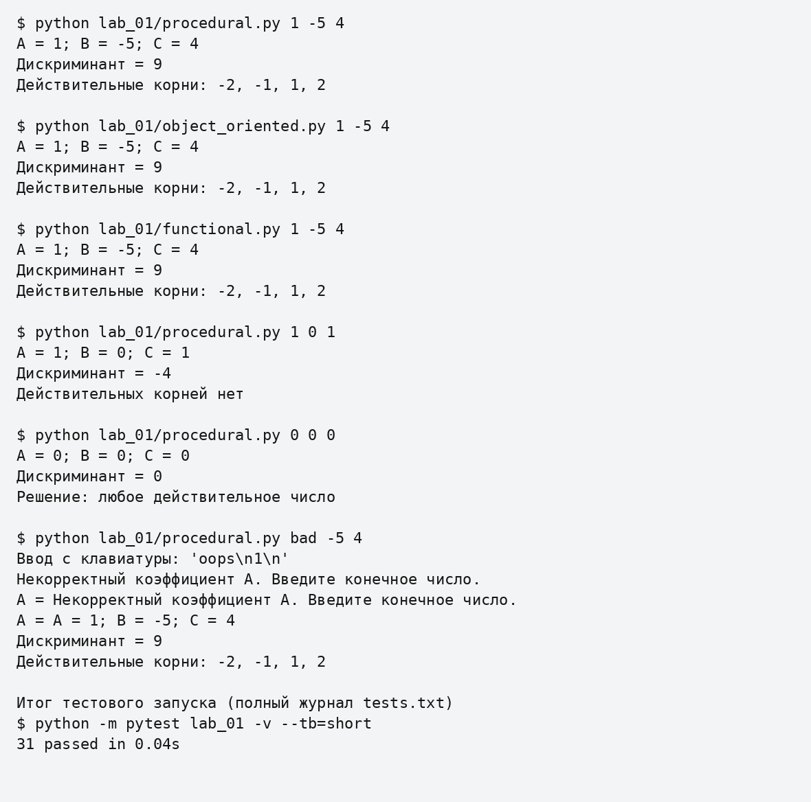
Рисунок 1 — Вывод фактического запуска программы
Экранная форма сформирована из сохранённого stdout. Полные журналы: results/demo.txt и results/tests.txt.
Проверка и выводы
Для этой работы успешно выполнено проверок: 31. Общий набор всех шести работ содержит 61 тест; полный прогон завершился без ошибок. Версии среды и журналы сохранены в validation/ и results/tests.txt.
Три реализации дают одинаковые действительные корни на проверенных наборах коэффициентов. Для уравнения x⁴ − 5x² + 4 = 0 получены корни −2, −1, 1 и 2. Проверены отсутствие корней, повторные и нулевые корни, вырожденные уравнения и повторный ввод.
Источник задания
https://github.com/ugapanyuk/BKIT_2022/wiki/lab_python_intro
Текст программы
# Файл common.py

"""Общий ввод и представление результата трёх реализаций."""
import math
import sys
from dataclasses import dataclass

@dataclass(frozen=True)
class Solution:
roots: tuple[float, ...] = ()
infinite: bool = False

def read_coefficients(args, input_fn=input, output_fn=print):
values = []
for index, name in enumerate("ABC"):
raw = args[index] if index < len(args) else None
while True:
if raw is None:
raw = input_fn(f"{name} = ")
try:
value = float(raw)
if not math.isfinite(value):
raise ValueError
values.append(value)
break
except (ValueError, TypeError):
output_fn(f"Некорректный коэффициент {name}. Введите конечное
число.")
raw = None
return tuple(values)

def run(solver):
try:
a, b, c = read_coefficients(sys.argv[1:])
result = solver(a, b, c)
print(f"A = {a:g}; B = {b:g}; C = {c:g}")
print(f"Дискриминант = {b * b - 4 * a * c:g}")
if result.infinite:
print("Решение: любое действительное число")
elif result.roots:
print("Действительные корни:", ", ".join(f"{x:.12g}" for x in
result.roots))
else:
print("Действительных корней нет")
except (EOFError, KeyboardInterrupt):
print("\nВвод прерван", file=sys.stderr)
return 1
except (ValueError, OverflowError) as error:
print(f"Ошибка вычисления: {error}", file=sys.stderr)
return 1
return 0

Текст программы Продолжение
# Файл procedural.py

"""Процедурное решение A*x**4 + B*x**2 + C = 0."""
from math import copysign, sqrt
from common import Solution, run

def solve(a, b, c):
if a == 0:
if b == 0:
return Solution(infinite=c == 0)
squares = (-c / b,)
else:
# Масштабирование снижает вероятность переполнения дискриминанта.
scale = max(abs(a), abs(b), abs(c))
a, b, c = a / scale, b / scale, c / scale
d = b * b - 4 * a * c
if d < 0:
return Solution()
if d == 0:
squares = (-b / (2 * a),)
else:
q = -0.5 * (b + copysign(sqrt(d), b))
squares = (q / a, c / q)
roots = set()
for y in squares:
if y >= 0:
roots.update((-sqrt(y), sqrt(y)))
return Solution(tuple(sorted(roots)))

if __name__ == "__main__":
raise SystemExit(run(solve))

# Файл object_oriented.py

"""Объект хранит коэффициенты и вычисляет корни уравнения."""
from dataclasses import dataclass
from math import copysign, sqrt
from common import Solution, run

@dataclass(frozen=True)
class BiquadraticEquation:
a: float
b: float
c: float

@property
def discriminant(self):
return self.b ** 2 - 4 * self.a * self.c

def solve(self):
a, b, c = self.a, self.b, self.c
if a == 0 and b == 0:
Текст программы Продолжение
return Solution(infinite=c == 0)
if a == 0:
squares = (-c / b,)
else:
scale = max(abs(a), abs(b), abs(c))
normalized = BiquadraticEquation(a / scale, b / scale, c / scale)
d = normalized.discriminant
if d < 0:
return Solution()
if d == 0:
squares = (-normalized.b / (2 * normalized.a),)
else:
q = -0.5 * (normalized.b + copysign(sqrt(d), normalized.b))
squares = (q / normalized.a, normalized.c / q)
roots = {sign * sqrt(y) for y in squares if y >= 0 for sign in (-1,
1)}
return Solution(tuple(sorted(roots)))

if __name__ == "__main__":
raise SystemExit(run(lambda a, b, c: BiquadraticEquation(a, b,
c).solve()))

# Файл functional.py

"""Чистые функции и структурное сопоставление с образцом."""
from math import copysign, sqrt
from common import Solution, run

def square_roots(a, b, c):
match (a, b, c):
case (0, 0, _):
return ()
case (0, _, _):
return (-c / b,)
case _:
scale = max(abs(a), abs(b), abs(c))
a, b, c = a / scale, b / scale, c / scale
match b * b - 4 * a * c:
case d if d < 0:
return ()
case 0:
return (-b / (2 * a),)
case d:
q = -0.5 * (b + copysign(sqrt(d), b))
return (q / a, c / q)

def solve(a, b, c):
match (a, b, c):
case (0, 0, 0):
return Solution(infinite=True)
case _:
values = map(sqrt, filter(lambda y: y >= 0, square_roots(a, b,
Текст программы Продолжение
c)))
return Solution(tuple(sorted({x for r in values for x in (-r,
r)})))

if __name__ == "__main__":
raise SystemExit(run(solve))

# Файл test_equations.py

import pytest
from procedural import solve as procedural
from functional import solve as functional
from object_oriented import BiquadraticEquation
from common import read_coefficients

@pytest.mark.parametrize("solver", [procedural, functional,
lambda a, b, c: BiquadraticEquation(a, b, c).solve()])
@pytest.mark.parametrize("coefficients, roots, infinite", [
((1, -5, 4), (-2, -1, 1, 2), False),
((1, -2, 1), (-1, 1), False),
((1, 0, 1), (), False),
((1, 5, 4), (), False),
((1, 0, -16), (-2, 2), False),
((1, -1, 0), (-1, 0, 1), False),
((0, 2, -8), (-2, 2), False),
((0, 0, 1), (), False),
((0, 0, 0), (), True),
((1, 0, 0), (0,), False),
])
def test_real_roots(solver, coefficients, roots, infinite):
result = solver(*coefficients)
assert result.roots == pytest.approx(roots)
assert result.infinite is infinite
a, b, c = coefficients
for x in result.roots:
assert a * x ** 4 + b * x ** 2 + c == pytest.approx(0)

def test_invalid_and_missing_coefficients():
entries = iter(["bad", "1", "4"])
messages = []
assert read_coefficients(["nan", "-5"], lambda _: next(entries),
messages.append) == (1, -5, 4)
assert len(messages) == 2

